Режими роботи електричних кіл
Будь-яке електричне коло може працювати в одному з наступних режимів:
1) номінальний режим – режим, при якому параметри кола відповідають (співпадають) номінальним параметрам електроустановки, включеної в це коло.
Номінальні параметри ЕУ – параметри (U_{ном}, І_{ном}, Р_{ном}) ЕУ, при яких вона розрахована на нормальну роботу та тривали час експлуатації. Такі параметри має будь-яка ЕУ, починаючи від елементарної батарейки, закінчуючи генераторами електростанції. Ці параметри обов’язково мають бути зазначені в паспорті ЕУ, або/і на корпусі. Це дозволить користувачу обрати ЕУ в залежності від своїх вимог.
Наприклад, номінальними параметрами лампочки є номінальна напруга – 220 В і номінальна потужність – 100 Вт (для лампи розжарювання). Якщо вкрутити цю лампочку в мережу 380 В, вона через декілька хвилин перегорить, тобто термін її експлуатації значно скоротиться. Якщо, навпаки, напруга в мережі впаде до 150 В – лампочка не зможе забезпечити освітлення, на яке розраховував споживач, отже роботу джерела світла при таких умовах не можна назвати нормальною.
2) робочий режим (режим навантаження) – режим, при якому параметри кола відрізняються від номінальних параметрів ЕУ, але в допустимих межах.
Як правило, параметри електричного кола постійно змінюються, в залежності від кількості споживачів, які в нього включені, потужності окремого споживача. Слід також враховувати, що джерело також насправді має внутрішній опір r (рисунок 1)
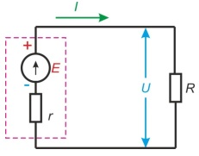
Рис. 1 Електричне коло з внутрішнім опором і опором навантаження
Через це всередині самого джерела виникають втрати напруги $∆U_{0}=I∙r$
Згідно з законом Ома струм в такому колі можна визначити за формулою:
$$I= \frac{E}{(R+r)}$$
Звідси: $E=I\left(R+r\right)=U+ ∆U_{0}$
Тобто, між параметрами кола (U) та параметрами ЕУ (Е) є різниця, величиною в $∆U_{0}$. Якщо ці втрати $(∆U_{0}$) знаходяться в межах допустимого – це нормально. Такий режим буде називатися робочим. В такому режимі працюють практично всі електричні кола.
Наприклад, в освітлювальних мережах насправді не 220 В, а може відрізнятися на $∓$ 10 В. Електроустановки розраховані на такі відхилення напруги. В паспорті ЕУ, як правило, зазначають напругу U = 240 $÷$ 210 В.
3) режим холостого ходу (режим х.х.) – режим, при якому затискачі кола не замкнені, або замкнені дуже великим опором, наприклад, вольтметром ( рис. 2)
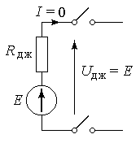
$R= ∞$

Рис. 2 Режим Х.Х.
Струм в такому колі протікати не буде (І = 0), отже втрат напруги теж не буде ( $∆U_{0}=0$). Отже напруга на затискачах чисельно буде дорівнювати напрузі джерела: Е = U
В режимі х.х., наприклад, працюють наші освітлювальні мережі, коли в них не включені електроприймачі. Напруга там є, а споживач не підключений, отже коло розірване.
4) режим короткого замикання (режим к.з.) – режим, при якому затискачі кола замкнені через дуже малий опір – наприклад, опір провідника або амперметра (рис. 3)
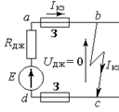
Рис. 3 Режим К.З.
В такому режимі єдиним опором кола залишаються внутрішній опір джерела, величина якого дужа мала, і опір проводів, які ще менші. Отже, згідно з законом Ома струм в колі різко збільшиться: $I= \frac{E}{(r_{пр}+r)}$ . Як відомо, струм має термічну дію, тому збільшення струму призведе до миттєвого нагрівання провідника, внаслідок чого може статися пожежа. Отже в більшості випадків, коротке замикання – аварійний режим роботи електричного кола, який може привести до непоправних наслідків – пожежі, виходу обладнання з ладу, тощо. Причиною виникнення К.З. може бути систематичне перевантаження електричного кола, неправильні дії обслуговуючого персоналу, недотримання правил ТБ при обслуговуванні ЕУ.
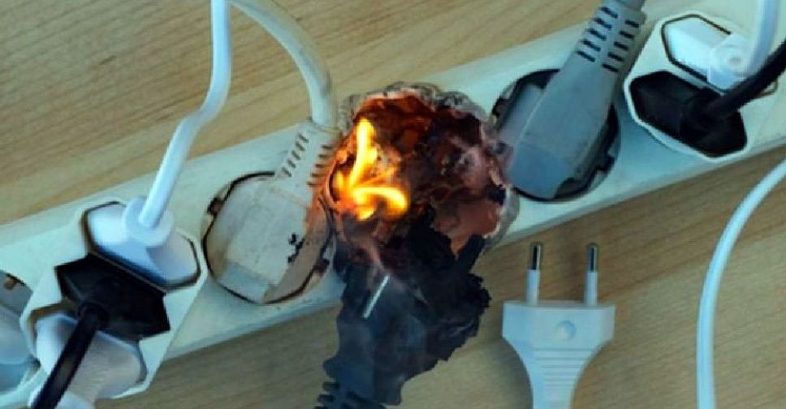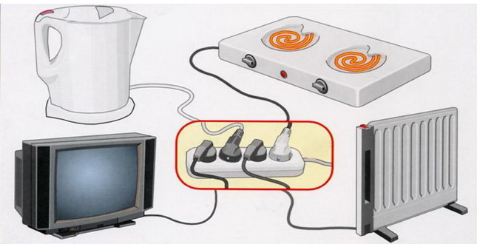
Для захисту електричних від К.З. використовують захисні апарати - запобіжники або автоматичні вимикачі. Їх підключають в коло послідовно і при виникненні перевантаження вони розмикають коло.
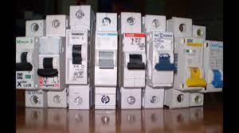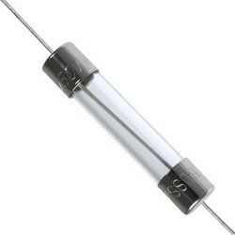
На практиці К.З. використовують в зварювальних апаратах – вторинна обмотка зварювального трансформатора замикається накоротко, в результаті чого між електродами виникає електродуга, завдяки чому стає можливим зварювання.

